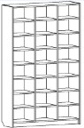
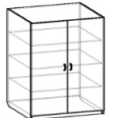
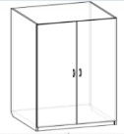
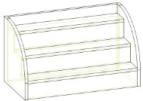
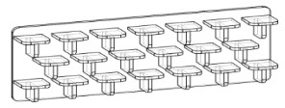
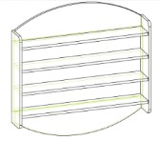
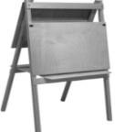
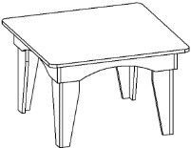
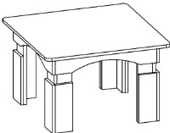
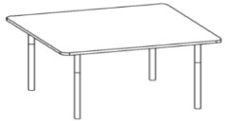
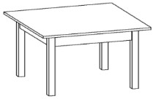
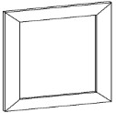
Мебель для ДОУ

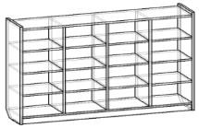
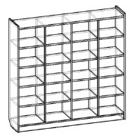
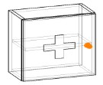
Цены в прайс-листе указаны в двух категориях в зависимости от цвета.
Первая цена – это стандартные цвета ЛДСП. Вторая цена – цветное ЛДСП.
Таблица цветов размещена на последней странице данного прайс-листа.

Арт.№ | Наименование | Цена (руб) | Арт.№ | Наименование | Цена (руб)
ф1 | Горшечница на 16 ячеек | 4 574р./5031р. | ф2 | Горшечница на 20 ячеек | 5363р./5900р.
 | 1160*260*962 |  |  | 1160*260*1178
ф3 | Горшечница на 24 ячеек | 7305р./8000р. |  | Аптечка/Зеркало в рамке
 |  |  | ф6 | 350*190*400 | 1635р./1800р.
 | 900*260*1700 |  | ф8 | 400*500 | 1760р./1937р.
ф4 | Шкаф для матрасов и белья | 11 108р./ 12220р. | ф5 | Шкаф для раскладушек | 8712р./9585р.
 | 800*720*1600 |  |  | 800*720*1600
ф11 | Подставка для поделок | 1470р./1617р. | ф9 | Подставка для поделок | 3040р./3345р.
 | - Лесенка |  |  | - Мишенька
 | 600*300*350 |  |  | 1100*140*470
ф10 | Подставка для поделок | 2450р./2700р. | ф7 | Мольберт 2-сторонний с изм. | 2723р./2995р.
 | - Машенька |  |  | высотой
 | 840*200*866 |  |  | 550*650*1260
 |  |  |  | /1030
фс1 | Стол квадратный | 2450р./2700.р | фс2 | Стол квадратный с изм. высотой | 2905.р/3195р.
 | 700*700*400-580 |  |  | 700*700*460  /520/580
фс3 | Стол квадратный с изм. | 2723р./2995р. | фс4 | Стол квадратный - массив | 3267р./3595р.
 | высотой на м/к
 | 700*700*460/ |  |  | 600*600*400-580
 | 520/580
фс5 | Стол прямоугольный | 2815р./3095р. | фс6 | Стол прямоуг. на фигурных | 2905р./3195р.
 |  |  |  | ножках
 | 1100*600*400-580 |  |  | 1100*700*520
фс7 | Стол прямоугольный с изм. | 3358р./3695р. | фс8 | Стол прямоугольный с изм. | 3177р./3495р.
 | высотой |  |  | высотой
 |  |  |  | - подстолье
 | 1100*700*460/  520/580 |  |  | 1100*700*460/  520/580
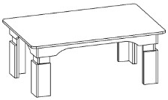
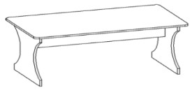
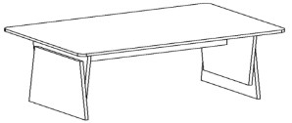
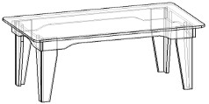
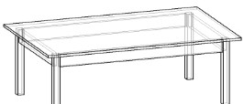

Арт.№ | Наименование | Цена (руб) | Арт.№ | Наименование | Цена (руб)
фс9 | Стол прямоугольный с изм. | 3086р./3395р. | фс10 | Стол прямоугольный - массив | 4356р./4792р.
 | высотой на м/к
 | 1100*700*460/  520/580 |  |  | 1100*600*
 |  |  |  | 400-580

фс11 | Стол трапеция с изм. высотой | 2605р./2865р. | фс12 | Стол трапеция с изм. высотой | 3176р./3495р.
 | - подстолье |  |  | на м/к
 | 1100*600*460/  520/580 |  |  | 1100*600*460/  520/580
фс13 | Стол круглый | 2414р./2657р. | фс14 | Стол овальный - подстолье | 2260р./2487р.
 | 800*800*400-580 |  |  | 1000*550*400-580
фс15 | Стол овальный с изм. | 2541р./2795р. | фс16 | Стол овальный с изм. | 2922р./3214р.
 | высотой №1 |  |  | высотой №2
 | - подстолье |  |  | - подстолье
 | 1000*550*460/  520/580 |  |  | 1350*550*400/460/52  0/580
фс18 | Стол Подкова с изм.высотой | 4447р./4893р. | фс19 | Стол Подкова Малый с изм. | 2777р./3056р.
 |  |  |  | высотой
 | 1800*900*450*  460/520/580 |  |  | 1230*450*460/
 |  |  |  | 520/580
фс20 | Стол приставной с изм. | 2414р./2656р. | фс21 | Стол приставной с изм. | 2904р./3195р.
 | высотой №1 |  |  | высотой №2
 | - подстолье |  |  | - подстолье
 | 1000*550*460/  520/580 |  |  | 1350*600*460/  520/580
фс17 | Стол шестигранный с изм. | 3812р./4193р. | фс22 | Парта 1-местная с изм. высотой | 2287р./2517р.
 | высотой
 | 1200*1040*460/52  0/580 |  |  | 700*550*460/  520/580
фс23 | Парта 1-местная с изм. Высотой | 2450р./2696р. | фс24 | Парта 1-местная с изм.высотой | 2995р./3295р.
 | с полкой |  |  | с ящиком
 | 700*550*460  /520/580 |  |  | 700*550*460  /520/580
фс25 | Парта 2-местная с изм. высотой | 2632р./2896р. | фс26 | Парта 2-местная с изм.высотой | 3086р./3394р.
 |  |  |  | с полкой
 | 1100*550*460  /520/580 |  |  | 1100*550*460/520/58  0
фс27 | Парта 2-местная с изм.высотой | 3812р./4193р. | фс27.1 | Парта 2-местная с изм. высотой | 4820р./5302р.
 | с ящиками |  |  | с ящиками на м/к
 | 1100*550*460  /520/580 |  |  | 1100*550*460  /520/580

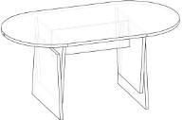
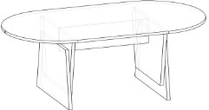
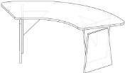
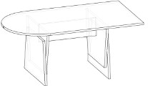
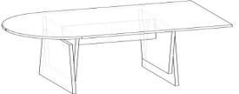
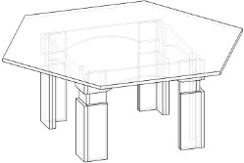
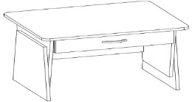
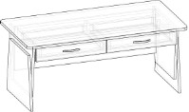
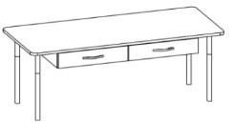
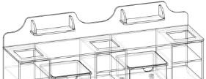
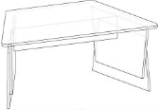
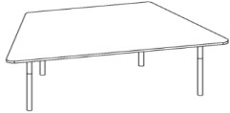
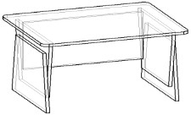
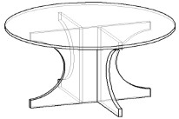
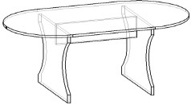
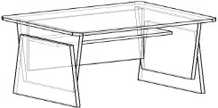
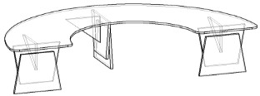
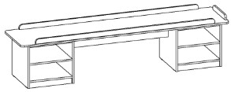
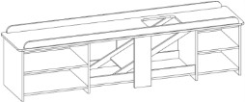
с пуф

Арт.№ | Наименование | Цена (руб) | Арт.№ | Наименование | Цена (руб)
фс28 | Стол дидактический №1 | 5082р./5590р. | фс29 | Стол дидактический №2 | 6534р./7188р.
 | (без наполнения) |  |  | со скатом
 | 2000*460*460/530 с бортиком |  |  | 2000*460*480/550 с бортиком
фс30 | Ящики для дидактического | 817р./900р. | фс31 | Стол дидактический №3 | 15155р./16670р.
 | стола комплект(3 шт.) - фанера |  |  | иками Макси
 | 400*400*80

фс30.1 | Наполнение | 6353р./6988р. |  | 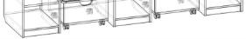  2100*520*860 стол Н-550
 | 10 предметов
 | "базовое"
фс32 | Стол дидактический №4 с | 7350р./8085р. | фс33 | Стол для ИЗО 6-местный | 6516р./7168р.
 | пуфиком Мини
 | 1050*440*860 |  |  | 1460*1460*600
 | стол Н-550
фс34 | Стол для ИЗО 4-местный | 4537р./4992р. | фс35 | Стол для логопеда №1 с зеркалом | 5554р./6110р.
 | 1200*1200*600 |  |  | 1200*400*1100
фс36 | Стол для логопеда №2 с зеркалом | 4737р./5210р. | фс37 | Стол Ромашка (из 5-ти частей) | 8222р./9045р.
 | с изм.высотой, с подсветкой |  |  | 1400*1400*400
 | 662*480*560 |  |  | -580
 | /980
фс38 | Стол Ромашка (из 5-ти частей) | 1361р./1496р. | фс39 | Стол Ромашка (из 5-ти частей) | 2360р./2595р.
 | - полукруглый |  |  | - Квадрат
 | 700*350*400-580 |  |  | 700*700*400-580
фс40 | Стол Ромашка (из 7-ми частей) | 12897р./14187р. | фс40.1 | Стол Ромашка (из 7- ми частей) | 13975р./15373р.
 | с изм.высотой |  |  | с изм. высотой
 |  |  |  | на м/к
 | D1200*460/520/580 |  |  | D1200*460/520/580
фс41 | Стол журнальный на колесиках | 2968р./3265р. |  | Полотенечница навесная
 |  |  | фп1 | 134*120*650 | 545р./599р.
 |  |  | фп2 | 250*120*650 | 872р./957р.
 | 1000*550*590 |  | фп3 | 366*120*650 | 1198р./1318р.
 |  |  | фп4 | 482*120*650 | 1634р./1797р.
 |  |  | фп5 | 598*120*650 | 2214р./2435р.
фп6 | Полотенечница навесная | 2360р./2596р. |  | Полотенечница напольная
 | радиусная на 5тьчеловек |  | фп7 | 750*200*850 (5секц) | 2904р./3195р.
 | 598*120*750 |  | фп8 | 892*200*850 (6секц) | 3295р./3625р.
 |  |  | фп9 | 1040*200*850 (7секц) | 3775р./4151р.
фп10 | Полотенечница напольная на 10 | 3658р./4025р. | фп11 | Полотенечница напольная на | 6716р./7387р.
 | полотенец для рук и ног |  |  | колесах 16 чел.
 | 500*210*1150 |  |  | 590*574*900
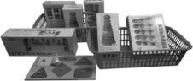
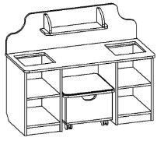
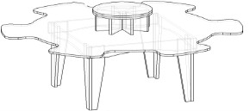
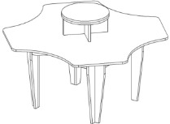
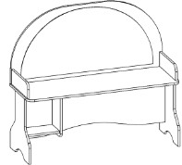
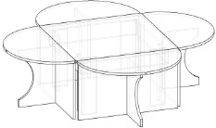
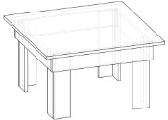
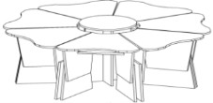
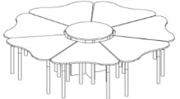
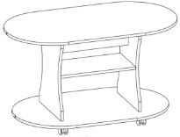
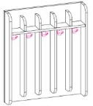
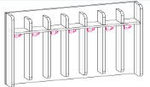
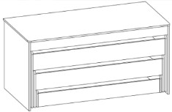
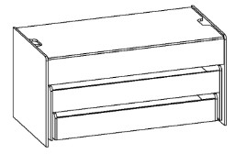
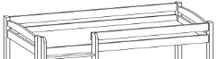
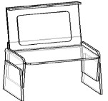
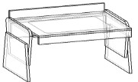
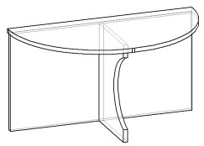
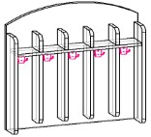
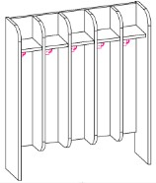
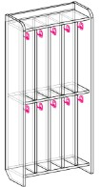
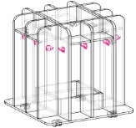
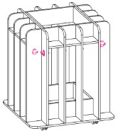

Арт.№ | Наименование | Цена (руб) | Арт.№ | Наименование | Цена (руб)
фп12 | Полотенечница напольная на | 8712р./9584р.
 | колесах 20 чел.
 | 720*740*900
фк1 | Кровать з-яруcная в тумбе | 10890р./11979р. |  | Кровать з-яруcная с крышкой/
 |  |  |  | без крышки
 | 1530*750*800 |  | фк2 | 1450*730*745 | 10527р./11580р.
 |  |  | фк2.1 | 1450*730*745 | 9438р./10382р.
 | Кровать 2-ярусная МАССИВ |  |  | Кровать 4-ярусная с крышкой

фк2.2 | 1460*742*1250 | 9256р./10182р. | фк3 | 1500*730*910 |  | 14339р./15773р.
фк2.3 | 260*742*1250
фк4 | Кровать 2- ярусная с лестницей | 7805р./8585р. | фк4.1 | Кровать 2-ярусная в тумбе |  | 9801р./10781р.
 | 1470*884*1250 |  |  |  | 1530*750*615
фк4.2 | Кровать 2-ярусная с крышкой | 7623р./8385р. | фк5 | Кровать детская |  | 3448р./3794р.
 | 1450*730*515 |  |  |  | 1440*650*650
фк7 | Кровать ясельная с бортиком | 4175р./4592р. | фк8 | Кровать ясельная без бортика |  | 3267р./3594р.
 | 1240*650*800 |  |  |  | 1240*650*650
 | Кровать МАССИВ №1/№2 |  | фк10 | Раскладушка |  | 3300р.
фк9 | 1270*686*560 | 4084р./4493р. |  |  | 1400*600*300
фк9.1 | 1470*686*560 | 4538р./4992р.
 | Шкаф в раздевалку на цоколе
фш1.1 |  |  |  | угловой 1-секц. | 580*580*1200 | 5527р./6080р.
фш1 |  |  |  | 1-секц. | 260*320*1200 | 2541р./2795р.
фш2 |  |  |  | 2-секц. | 530*320*1200 | 4537р./4991р.
фш3 |  |  |  | 3-секц. | 784*320*1200 | 6207р./6828р.
фш4 |  |  |  | 4-секц. | 1040*320*1200 | 7715р./8486р.
фш5 |  |  |  | 5-секц. | 1300*320*1200 | 9402р./10342р.
 | Шкаф в раздевалку на ножках
фш5.1 |  |  |  | 1-секц. | 315*320*1340 | 5590р./6150р.
фш5.2 |  |  |  | банкетка | 260*280*220 | 637р./701р.
фш6 |  |  |  | 2-секц. | 612*320*1340 | 4973р./5471р.
фш7 |  |  |  | банкетка | 560*280*220 | 780р./858р.
фш8 |  |  |  | 3-секц. | 910*320*1340 | 6988р./7687р.
фш9 |  |  |  | банкетка | 860*280*220 | 998р./1097р.
фш10 |  |  |  | 4-секц. | 1208*320*1340 | 8893р./9783р.
фш11 |  |  |  | банкетка | 1160*280*220 | 1270р./1397р.
фш12 |  |  |  | 5-секц. | 1506*320*1340 | 10527р./11580р.
фш13 |  |  |  | банкетка | 1460*280*220 | 1652р./1652р.
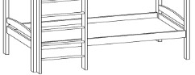
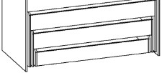
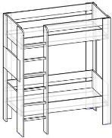
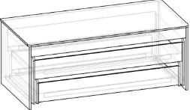
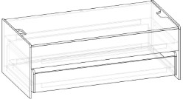
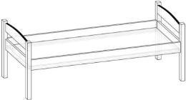
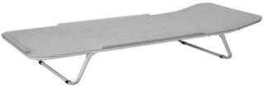
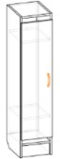
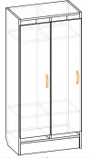
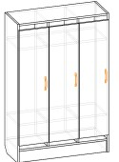
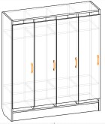
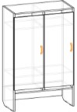
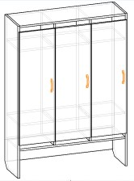
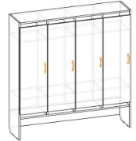
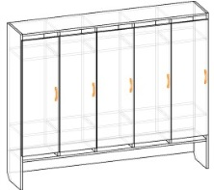
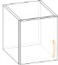
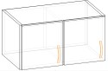
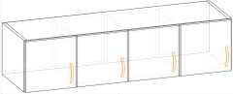
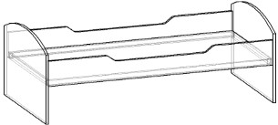
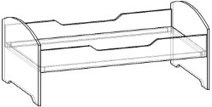
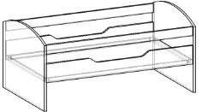
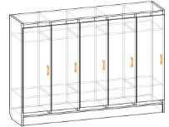
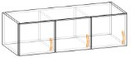
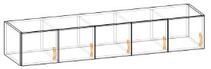
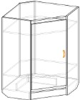
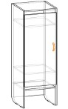

1
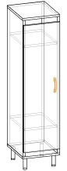
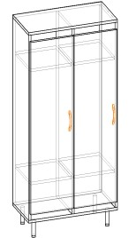
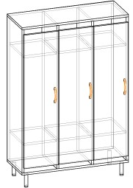
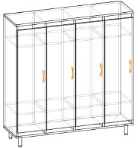

Арт.№ | Наименование | Цена (руб) | Арт.№ | Наименование |  | Цена (руб)
 | Шкаф в раздевалку МЕТАЛЛИЧЕСКИХ ножках
 |  |  |  | высота металлических ножек 200мм
фш14 |  |  |  | 1-секц. | 260*320*1300 | 3630р./3993р.
фш15 |  |  |  | 2-секц. | 530*320*1300 | 5264р./5790р.
фш16 |  |  |  | 3-секц. | 784*320*1300 | 6897р./7587р.
фш17 |  |  |  | 4-секц. | 1040*320*1300 | 8530р./9384р.
фш18 |  |  |  | 5-секц. | 1300*320*1300 | 10128р./11140р.
 | Антресоль на шкаф в раздевалку
фш19 |  |  |  | 1-секц. | 260*320*300 | 817р./899р.
фш20 |  |  |  | 2-секц. | 530*320*300 | 1470р./1617р.
фш21 |  |  |  | 3-секц. | 784*320*300 | 2115р./2326р.
фш22 |  |  |  | 4-секц. | 1040*320*300 | 2755р./3031р.
фш23 |  |  |  | 5-секц. | 1300*320*300 | 3404р./3745р.
 | Комплект скамеек - Матрешка |  |  | Скамейка
фм6 | ДСП 1300*300*400 | 3993р./4393р.
фм6.1 | 1300*300*400 | 1452р./1626р.
фм6.2 | 1190*300*340 | 1361р./1498р. | фм8 |  | 900*300*300 | 1288р./1419р.
фм6.3 | 1080*300*290 | 1180р./1298р. | фм9 |  | 1300*300*300 | 1633р./1797р.
фм7 | полумягкая ком-т | 6171р. | фм10 |  | 1500*300*300 | 2069р./2277р.

фм7.1 | п/м - большая | 2722р.
фм7.2 | п/м - средняя | 1996р.
фм7.3 | п/м - малая | 1452р.
 | Скамейка полумягкая |  |  | Скамейка полумягкая на м/к
фм8.1 | 900*300*300 | 1996р. | фм8.2 |  | 900*300*300 | 2632р./2896р.
фм9.1 | 1300*300*300 | 2541р. | фм9.2 |  | 1300*300*300 | 2995р./3295р.
фм10.1 | 1500*300*300 | 2814р. | фм10.2 |  | 1500*300*300 | 3540р./3894р.
фм11 | Табурет полумягкий | 907р. |  | Банкетка полумягкая с выдвижными
 |  |  |  | ящиком/с 2-мя выдвижным ящиками
 | D320*300 |  | фм12 |  | 850*330*370 | 3902р.
 |  |  | фм13 |  | 1140*300*320 | 4574р.
 | Диван 2-сторонний полумягкий |  | фм16 | Диван 2-сторонний полумягкий без |  | 5544р.
 | с боковыми сидениями |  |  |  | боковых сидений
фм14 | полумягкий | 6336р.
фм15 | ЛДСП | 4175р. / 4554р. |  |  | 1200*700*580
 | 1800*700*580
фм17 | Диван 2-сторонний полумягкий | 11880р. | фм18 | Диван- Люкс |  | 5742р.
 | двойной
 | 3000*700*580 |  |  |  | 1750*700*250/550
 | Винни-Пух - Набор мягкой мебели
фм21 |  |  | Комплект (8 предметов) |  |  | 34987р.
фм21.1 |  |  |  | Диван | 940*520*600 | 5029р.
фм21.2 |  |  |  | Кресло | 490*520*600 | 4336р.
фм21.3 |  |  |  | "Кубик" | 520*520*300 | 3544р.
фм21.4 |  |  |  | "Половинка" | R260*300 | 3544р.
фм21.5 |  |  |  | "Таблетка" | D 520*300 | 3544р.
фм21.6 |  |  |  | Сектор угловой | 520*520*300 | 3544р.
фм21.7 |  |  |  | Уголок прямой | 520*520*600 | 5722р.
фм21.8 |  |  |  | Уголок полукруглый | 520*520*600 | 5722р.
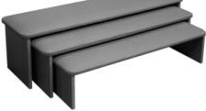
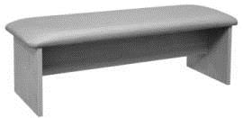
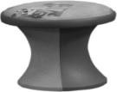
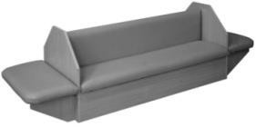
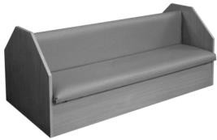
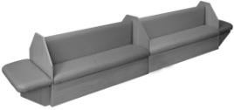
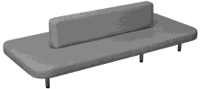
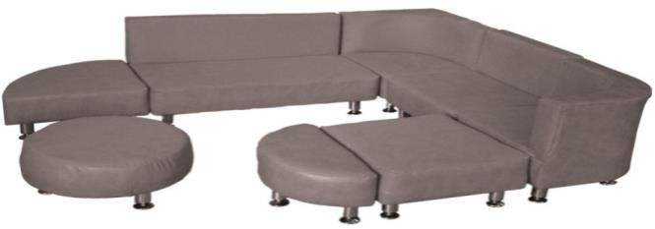
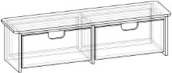
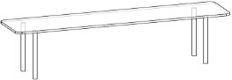

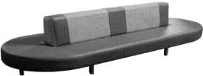
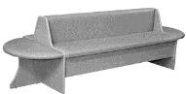
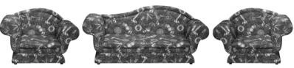
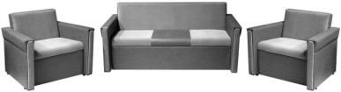
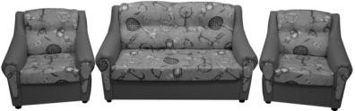
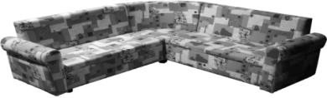
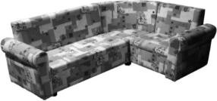
Арт.№
Наименование
Диван - Премиум
Цена (руб)
Арт.№
Наименование
Диван Чебурашка полумягкий
с боковыми сиденьями
Цена (руб)
фм19
1800*700*250/600 8910р.
фм20
1900*650*300/600 6534р.
Волна - Набор мягкой мебели
фм22
фм22.1 фм22.2
Комплект (3 предмета)
Диван
Кресло
1260*540*300/560
1000*540*300/580
19899р.
7623р.
6138р.
Классик -Набор мягкой мебели
фм23
фм23.1 фм23.2
Комплект (3 предмета)
Диван
Кресло
1200*570*300/580
570*570*300/580
15642р.
6534р.
4554р.
фм26
Классик - МАКСИ - диван
Классик -Набор мягкой мебели
1700*570*300/580
9306р.
фм24
Классик - угловой (ДУД) 1580/1580*530/600
16533р.
фм25
Классик - угловой (ДУК)
1500/1010*570* 14850р.
300/580
Петрушка -Набор мягкой мебели
фм27
фм27.1 фм27.2
Комплект (3 предмета)
Диван
Кресло
1150*600*300/650
650*600*300/650
17028р.
7128р.
4950р.
Полина -Набор мягкой мебели

фм28 | Комплект (3 предмета) |  | 12870р.
фм28.1 | Диван | 980*480*340/650 | 5940р.
фм28.2 | Кресло | 580*480*340/650 | 3663р.
 | Школьник -Набор мягкой мебели
фм29 | Комплект (4 предмета) |  | 20196р.
фм29.1 | Диван | 1000*600*640/640 | 7128р.
фм29.2 | Кресло | 560*560*300/640 | 5940р.
фм29.3 | Столик | 550*600*640 | 1089р.
фм30 | Школьник угловой |  | 10098р.
 |  | 1200*1200*500*300/600
 | Элит -Набор мягкой мебели
фм31 | Комплект (3 предмета) |  | 16236р.
фм31.1 | Диван | 1100*580*300/630 | 6732р.
фм31.2 | Кресло | 650*580*300/630 | 4752р.
 | Элит - угловой
фм32 | ДУД | 1550*1550*580*550 | 17028р.
фм33 | ДУК | 1550*1050*580*300/550 | 15048р.
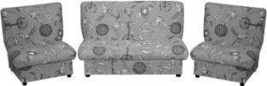
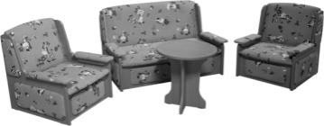
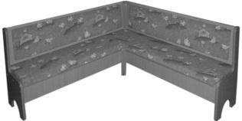
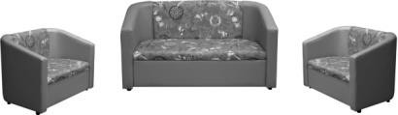
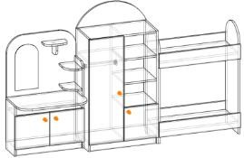
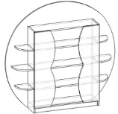
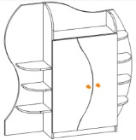
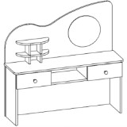
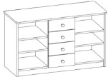
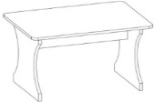
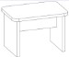
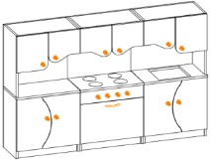
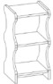
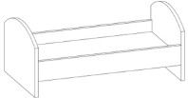
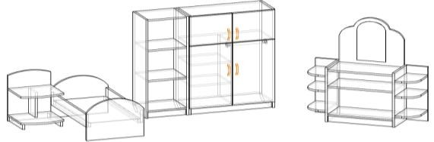
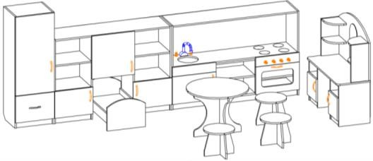

Арт.№ | Наименование | Цена (руб) | Арт.№ | Наименование |  | Цена (руб)
 | Жилая комната - Набор игровой мебели
и1 |  |  |  | Комплект (9 предметов) |  | 23050р./25355р.
и1.1. |  |  |  | Пенал | 400*340*1200 | 3776р./4153р.
и1.2 |  |  |  | Горка | 1200*340*900 | 5155р./5671р.
и1.3 |  |  |  | Кухня | 1300*340*900 | 6181р./6800р.
и1.4 |  |  |  | Парикмахерская | 860*340*1000 | 4220р./4643р.
и1.5 |  |  |  | Кровать | 700*390*320 | 891р./980р.
и1.6 |  |  |  | Стол | 600*600*500 | 1307р./1437р.
и1.7 |  |  |  | Табурет | 300*300*280 | 573р./630р.
 | Золушка - Набор игровой мебели
и2 |  |  |  | Комплект (5 предм.) |  | 10436р./11479р.
и2.1 |  |  |  | Кровать | 700*400*400 | 1171р./1288р.
и2.2 |  |  |  | Стеллаж | 300*250*1000 | 1462р./1609р.
и2.3 |  |  |  | Трюмо с зеркалом | 782*250*1000 | 2868р./3155р.
и2.4 |  |  |  | Тумба под телефон | 300*300*500 | 780р./858р.
и2.5 |  |  |  | Шкаф | 600*270*1000 | 4175р./4592р.
 | Карапуз - Набор игровой мебели
и3 |  |  | Комплект (3 предмета) |  | 1900*350*1200 | 10291р./11320р.
и3.1 |  |  |  | Кровать | 700*335*950 | 2287р./2516р.
и3.2 |  |  |  | Трюмо с зеркалом | 600*350*460/1000 | 3252р./3577р.
и3.3 |  |  |  | Шкаф | 600*320*1200 | 4511р./4961р.
 | Мальвина - Набор игровой мебели
и4 |  |  |  | Комплект (10 предметов) |  | 46566р./51223р.
и4.1 |  |  |  | Горка | 1340*250*1300 | 6798р./7478р.
и4.2 |  |  |  | Комод | 920*370*620 | 6894р./7583р.
и4.3 |  |  |  | Кровать | 700*390*320 | 1112р./1224р.
и4.4 |  |  |  | Кухня | 1500*300*1000 | 13340р./14675р.
и4.5 |  |  |  | Стол | 700*500*460 | 1652р./1652р.
и4.6 |  |  |  | Табурет | 320*220*240 | 508р./559р.
и4.7 |  |  |  | Трюмо с заеркалом | 1020*300*1000 | 5590р./6150р.
и4.8 |  |  |  | Цветочница | 300*270*600 | 1397р./1538р.
и4.9 |  |  |  | Шкаф | 1170*260*1300 | 7750р./8525р.
 | Соня - Спальный гарнитур

и5 |  |  |  | Коплект (4 предм.) |  | 10388р./11428р.
и5.1 |  |  |  | Трюмо с зеркалом | 300*270*900 | 1700р./1870р.
и5.2 |  |  |  | Шкаф | 830*320*1050 | 5293р./5823р.
и5.3 |  |  |  | Кроватка | 700*420*400 | 1503р./1653р.
 | Малютка - Спальный гарнитур
и6 |  |  |  | Комплект (3 предм.) |  | 9255р./10180р.
и6.1 |  |  |  | Люлька | 800*400*530 | 1917р./2109р.
и6.2 |  |  |  | Шкафчик | 600*370*1150 | 5183р./5700р.
и6.3 |  |  |  | Пеленальник | 600*500*690 | 2156р./2373р.
 | Школа - Набор игровой мебель
и7 |  |  |  | Комплект (5 предм.) |  | 6290р./6918р.
и7.1 |  |  |  | Доска | 600*420*730 | 1685р./1853р.
и7.2 |  |  |  | Стол | 400*260*360 | 1652р./1652р.
и7.2.1 |  |  |  | Стул | 240*280*400
и7.3 |  |  |  | Парта | 410*450*325 | 1462р./1609р.
и8 | Аптека | 2574р./2832р. | и9 | Стеллаж Айболит №1 |  | 3630р./3993р.
 | 800*200*1040 |  |  |  | 640*330*1100
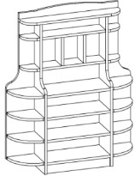
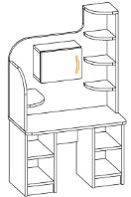
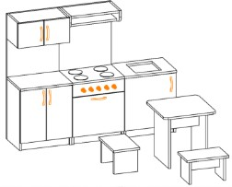
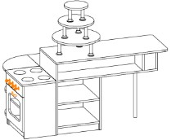
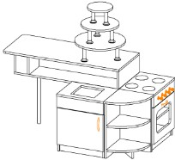
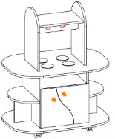
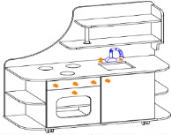
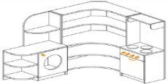
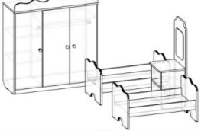
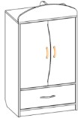
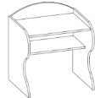
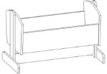
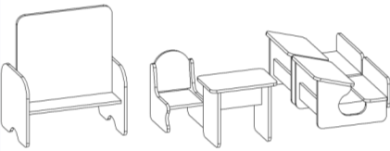
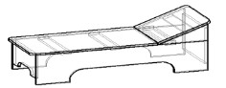
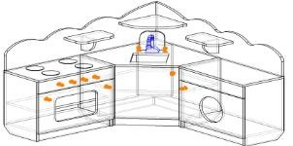
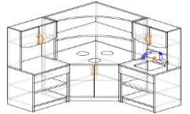
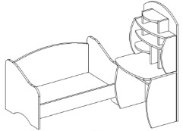
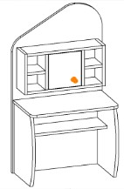
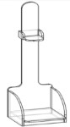

Арт.№ | Наименование |  | Цена (руб) | Арт.№ | Наименование |  | Цена (руб)
 |  | Уголок Доктора №1 Набор игровой мебели
и10 |  |  |  |  | Комплект(2 предм.) |  | 5871р./6458р.
и10.1 |  |  |  |  | Ст-ж Айболит №3 | 500*370*1050 | 2787р./3066р.
и10.2 |  |  |  |  | Диванчик | 850*500*500 | 3085р./3394р.
 |  | Уголок Доктора №2 - Набор игровой мебели
и11 |  |  |  |  | Комплект (3 предм.) |  | 6897р./7587р.
и11.1 |  |  |  | Стеллаж Айболит №2 |  | 500*300*1000 | 2904р./3194р.
и11.2 |  |  |  |  | Ростомер | 400*416*1300 | 1452р./1597р.
и11.3 |  |  |  |  | Кушетка | 1080*400*420 | 2541р./2795р.
 |  | Кухня - Набор игровой мебели
и12 |  |  |  |  | Комплект(6 предм.) |  | 11174р./12292р.
и12.1 |  |  |  |  | Буфет | 400*300*1000 | 3496р./3846р.
и12.2 |  |  |  |  | Мойка | 400*300*500 | 2124р./2336р.
и12.3 |  |  |  |  | Плита | 400*300*1000 | 3660р./4026р.
и12.4 |  |  |  |  | Стол | 400*400*430 | 858р./944р.
и12.5 |  |  |  |  | Табурет | 320*200*200 | 523р./576р.
 |  | Кухня № 1 Островная - Набор игровой мебели
и13 |  |  |  | Комплект (4 предм.) |  | 1300*700*1105 | 11108р./12218р.
и13.1 |  |  |  |  | Барная стойка | 1000*400*1105 | 5456р./6003р.
и13.2 |  |  |  |  | Мойка | 400*300*500 | 1960р./2156р.
и13.3 |  |  |  |  | Угловой сектор | 300*300*500 | 1046р./1152р.
и13.4 |  |  |  |  | Плита | 400*300*500 | 2647р./2912р.
и14 | Кухня №2 Островная на колесах |  | 4389р./4828р. | и15 | Кухня № 3 на колесах |  | 8984р./9883р.
 |  | - Виктория |  |  |  | - Аннушка
 |  | 800*550*1020 |  |  |  | 1100*445*1160
 |  | Кухня угловая №1 - Набор игровой мебели
и16 |  |  |  | Комплект (3предм.) |  | 1000/1000*320*1000 | 10727р./11799р.
и16.1 |  |  |  |  | Угловая часть | 600*600*1000 | 5582р./6140р.
и16.2 |  |  |  |  | Буфет с мойкой | 400*320*1000 | 2560р./2815р.
и16.3 |  |  |  |  | Буфет | 400*320*1000 | 2152р./2368р.
 | Кухня угловая №2 -Набор |  |  | и18 | Кухня угловая №3 без верха |  | 10542р./11596р.
 |  | игровой мебели
и17 | Комплект (3 предм.) |  | 7187р./7906р.
 |  | 1350/1100*300*1000
и17.1 |  | Плита 400*300*1000 | 1834р./2017р. |  |  | 1100/1100*300
и17.2 | Стир.маш. 650*300*1000 |  | 1779р./1957р. |  |  | *800
и17.3 | Угловой сектор | 700*700/300*1000 | 3158р./3474р.

и19 | Кухня - Дюймовочка | 9892р./10882р. | и20 | Кухня - Малая |  | 8476р./9324р.
 | 1300*440*1100 |  |  |  | 1280*420*850
 | Олеся - Набор игровой мебели
и21 |  |  |  | Комплект(5 предм.) | 2990*330*1370 | 28542р./31396р.
и21.1 |  |  |  | Стол | 598*330*1150 | 2576р./2833р.
и21.2 |  |  |  | Плита | 598*330*1350 | 3117р./3429р.
и21.3 |  |  |  | Сталлаж с полками | 598*330*1370 | 7845р./8630р.
и21.4 |  |  |  | Мойка | 598*330*1350 | 8385р./9223р.
и21.5 |  |  |  | Трюмо с зеркалом | 598*330*1150 | 2635р./2899р.
 | Прачечная - Набор игровой мебели
и22 |  |  | Комплект (2 предм.) |  | 1400*320*1000 | 5989р./6588р.
и22.1 |  | Стиральная машина с гладильной доской |  |  | 1000*320*1000 | 3267р./3594р.
и22.2 |  |  |  | Мойка | 400*320*1000 | 2723р./2995р.
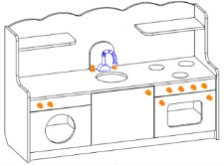
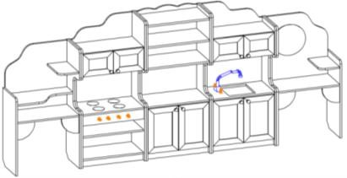
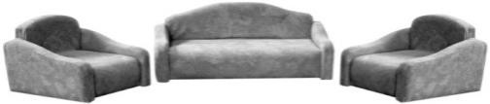
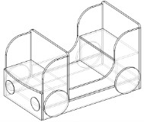
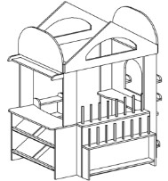
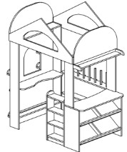
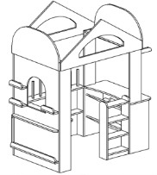
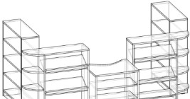
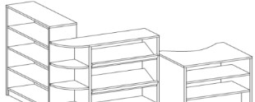
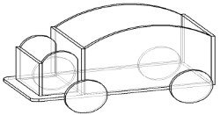
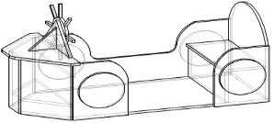
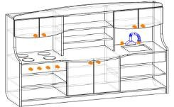
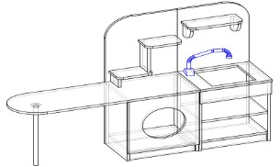
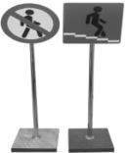
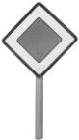
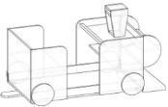
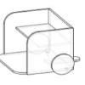
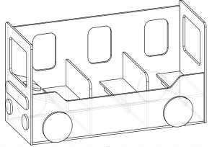
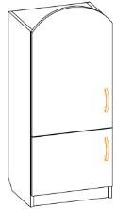
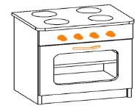
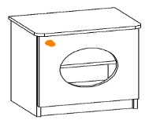
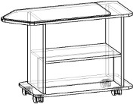

Арт.№ | Наименование | Цена (руб) | Арт.№ | Наименование |  | Цена (руб)
 |  | Кухонная мебель
и23 |  |  | Холодильник игровой |  | 400*320*1000 | 3267р./3594р.
и23.1 |  |  |  | Гладильная доска | 700*280*600 | 2360р./2595р.
и24 |  |  |  | Плита | 420*310*500 | 2505р./2755р.
и25 |  |  | Стиральная машинка |  | 420*310*500 | 2450р./2647р.
 | Катенька - Набор кукольной мягкой мебели
и26 |  |  |  | Комплект (3 предм.) |  | 3812р.
и26.1 |  |  |  | Диван | 500*200*250 | 1995р.
и26.2 |  |  |  | Кресло | 200*200*250 | 908р.
и29 | Машина - Ящик для игрушек | 2722р./2995р. | и30 | Машина - Игровая зона |  | 5990р./6588р.
 | 866*432*492 |  |  |  | 1050*582*636
 | Дорожные знаки |  | и32 | Паровозик игровой |  | 8313р./9144р.
и31 | 300*300*1200 | 1089р.
и31.1 | 300*25*400 | 726р. |  | 500/1920*614*710
и33 | Автобус - Игровая зона | 8894р./9781р. | и34 | Катер - Игровая зона |  | 5264р./5790р.
 | 1516*622*830 |  |  |  | 1330*632*600
 |  |  |  | /730
и35 | Театр-магазин-почта - Игровая зона |  |  |  |  | 13613р./14975р.
 |  |  |  |  | 1320*970*1750
 | Супермаркет - Набор игровой мебели
 |  |  |  | Комплект (3 предмета)
и36 |  |  |  |  | 1900*1000*900 | 9075р./9983р.
и36.1 |  |  |  | Левая часть | 700*220/800*900 | 3803р./4185р.
и36.2 |  |  | Стол прилавок |  | 500*400*500 | 1470р./1617р.

и36.3 |  |  |  | Правая часть | 700*220/800*900 | 2305р./2536р.
и37 | Магазин №1 - Киоск | 6588р./7247р. | и38 | Магазин №2 |  | 6353р./6988р.
 | 1218*900*1300 |  |  |  | 1250*300/550*1700
 |  |  |  |  | стол Н-500
и39 | Магазин № 3 | 5626р./6189р. | и39.1 | Магазин № 4 |  | 2222р./2444р.
 | 1810*200*1020 |  |  |  | 1016*632*750
 |  |  |  |  | стол Н-430*400*400
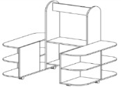
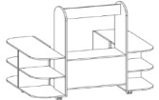
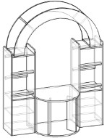
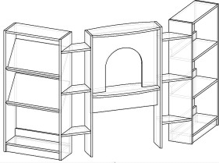
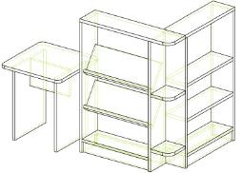
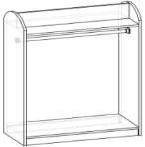
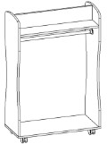
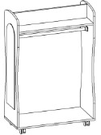
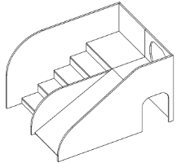
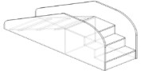
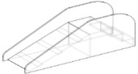
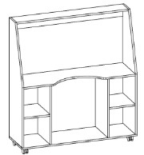
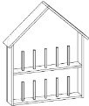
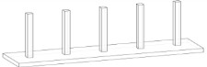
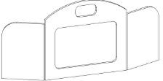
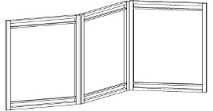
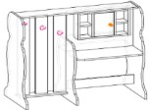
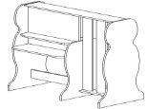
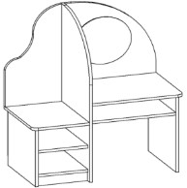
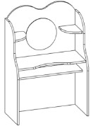
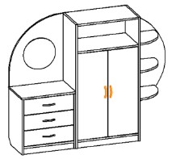
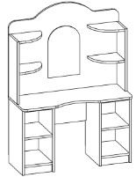
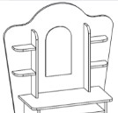
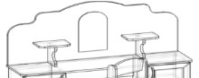

Арт.№ | Наименование | Цена (руб) | Арт.№ | Наименование | Цена (руб)
и40 | Гардероб | 2886р./3173р. |  | Гардероб фигурный на колесах
 |  |  |  | / с зеркалом
 | 732*340*1120 |  | и41 | 732*340*1130 | 2904р./3195р.
 |  |  | и41.1 | 732*340*1130 | 2090р./2299р.
и42 | Горка - макси | 10481р./11528р. | и43 | Горка - мини | 5264р./5790р.
 | 1270/1287*1000*816 |  |  | 1450*450*720
и44 | Театр на колёсиках | 5173р./5689р. | и45 | Театр-домик Би-ба-бо навесной | 2904р./3194р.
 | 1100*340*1250 |  |  | 632/707*140*925
и46 | Театр-подставка Би-ба-бо | 589р./647р. | и47 | Театр-ширма настольная | 1497р./1645р.
 | (прямая)
 | 500*120*200 |  |  | 585/1160*560
и48 | Театр-ширма напольная | 5082р./5590р. | и49 | Стеллаж 2-сторонний | 5971р./6569р.
 |  |  |  | Доктор-Ряженье
 | 520/1560*960 |  |  | 1000*500*1000
и50 | Трюмо №1 с зеркалом | 4175р./4592р. | и51 | Трюмо №2 с зеркалом | 3267р./3594р.
 | - Волшебница |  |  | - Машенька
 | 800*420*1000 |  |  | 700*340*1000
и52 | Марфуша (шкаф+трюмо | 10164р./11180р. | и53 | Парикмахерская №1 с зеркалом | 4719р./5190р.
 | с зеркалом)
 | 1450*340*1200 |  |  | 860*330*1240
и54 | Парикмахерская №2 с зеркалом | 4084р./4493р. | и55 | Парикмахерская №3 с зеркалом | 8131р./8945р.
 | - Чаровница |  |  | - со стулом (h300)
 | 850*330*1240 |  |  | 1200*300*1100

 | 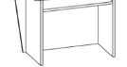 |  |  | стул ДСП п/м
 |  |  |  | 300*300*650
и56 | Центр Вода-Песок (овальный) | 3358р./3694р. | и57 | Центр Вода-Песок (прямоугол.) | 3267р./3594р.
 | 850*500*600 |  |  | 950*460*560
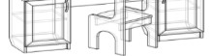
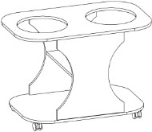
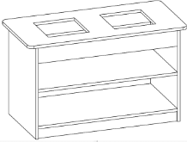
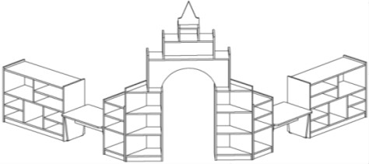
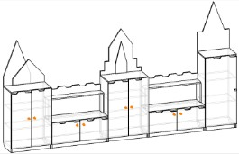
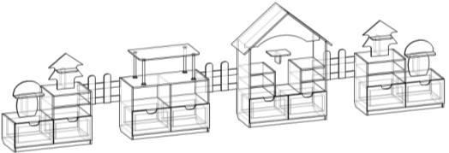
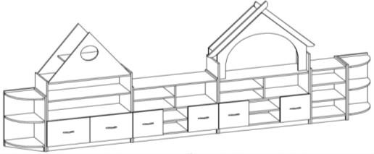
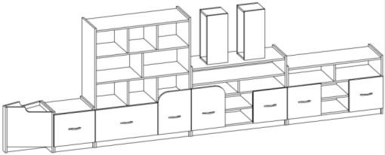
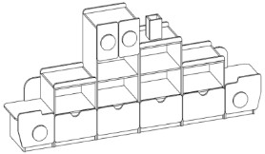
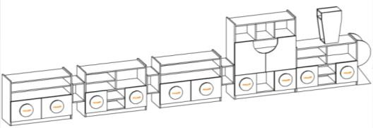
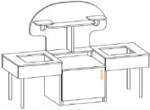
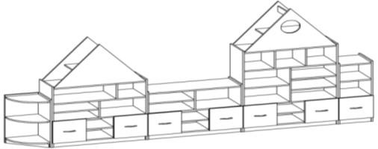

Арт.№ | Наименование | Цена (руб) | Арт.№ | Наименование |  | Цена (руб)
и58 | Цетр Вода-Песок на м/к | 7260р./7986р. |  | РЕЗЕРВ
 | 1200*420*1150
 |  | Домик - Набор стеллажей
с1 |  |  |  | Комплект (5 предм.) | 3476*360*1778 | 29683р./32652р.
с1.1 |  |  |  | Сектор угловой | 340*340*710 | 1437р./1581р.
с1.2 |  |  |  | Домик 1 | 932*360*1478 | 8864р./9750р.
с1.3 |  |  |  | Модуль | 932*360*710 | 5869р./6456р.
с1.4 |  |  |  | Домик 2 высокий | 932*360*1778 | 9884р./10872р.
с1.5 |  |  |  | Пенал | 340*360*900 | 3594р./3952р.
 |  | Замок - Набор стеллажей
с2 |  |  | Комплект (9 предм.) |  | 2900/2900*340*2015 | 18982р./20879р.
с2.1 |  |  | Арка межсекционная |  | 932*240*1115 | 2653р./2917р.
с2.2 |  |  |  | Стеллаж-трапеция | 425*240/340*950 | 1765р./1942р.
с2.3 |  |  |  | Пенал | 332*340*710 | 1732р./1906р.
с2.4 |  |  | Столик межсекционный |  | 600*450*365 | 1144р./1259р.
с2.5 |  |  |  | Модуль | 932*340*710 | 3528р./3899р.
 |  | Крепость - Набор стеллажей
с3 |  |  |  | Комплект (5 предм.) | 3200*320*1900 | 20432р./22475р.
с3.1 |  |  |  | Шкаф 1 левый | 575*320*1640 | 3854р./4240р.
с3.2 |  |  |  | Стеллаж | 800*320*840 | 3724р./4097р.
с3.3 |  |  |  | Шкаф 2 средний | 575*320*1640 | 5031р./5534р.
с3.4 |  |  | Шкаф 3 одностворчатый |  | 450*320*1900 | 4051р./4455р.
 | Лесная полянка - Набор стеллажей
с4 |  |  |  | Комплект (7 предм.) | 5100*420*1550 | 28182р./31000р.
с4.1 |  |  |  | Ёлочка - Грибочек | 900*420*1220 | 6017р./6620р.
с4.2 |  |  |  | Забор | 500*32*400 | 381р./419р.
с4.3 |  |  |  | Стеллаж | 900*420*1100 | 6508р./7158р.
с4.4 |  |  |  | Избушка | 1032*420*1550 | 8712р./9583р.
 | Театр-Теремок - Набор стеллажей
с5 |  |  |  | Комплект (6 предм.) | 3944*360*1604 | 29827р./32810р.
с5.1 |  |  |  | Сектор угловой | 340*340*710 | 1437р./1581р.
с5.2 |  |  |  | Домик | 932*360*1478 | 8565р./9421р.
с5.3 |  |  |  | Модуль | 932*360*710 | 5809р./4740р.
с5.4 |  |  |  | Теремок | 1170*360*1610 | 10123р./11136р.
с5.5 |  |  |  | Стеллаж | 400*340*710 | 1856р./2043р.
 | Корабль №1 - Набор стеллажей
с6 |  |  |  | Комплект (4 предм.) | 3612*360*1220 | 25187р./27707р.
с6.1 |  |  |  | Носовая часть | 816*360*466 | 3985р./4384р.
с6.2 |  |  |  | Первый отсек | 932*360*1220 | 9794р./10775р.
с6.3 |  |  |  | Второй отсек | 932*360*1190 | 6530р./7182р.
с6.4 |  |  |  | Третий отсек | 932*360*600 | 4882р./5370р.
 | Корабль №2 - Набор стеллажей
с7 |  |  |  | (6 предм.) | 2880*440*1300 | 24557р./27012р.
с7.1 |  |  |  | Носовая часть | 440*440*620 | 2396р./2635р.
с7.2 |  |  |  | Второй отсек | 500*440*710 | 3325р./3658р.
с7.3 |  |  |  | Третий отсек | 500*440*1300 | 5570р./6128р.
с7.4 |  |  |  | Четвертый отсек | 500*440*1180 | 5750р./6326р.
 |  | Паровоз - Набор стеллажей
с8 |  |  |  | Комплект (5 предм.) | 5260*360*1200 | 39650р./43615р.
с8.10 |  |  |  | Паровоз | 1132*360*1190 | 7966р./8763р.
с8.2 |  |  |  | Локомотив | 932*360*1200 | 8955р./9850р.
с8.3 |  |  | Вагон №1 и №3 с прицепом |  | 932*360*710 | 7697р./8468р.
с8.4 |  |  | Вагон №2 с прицепом |  | 932*360*710 | 7337р./8072р.
 | Чипполино - Набор стеллажей

с9 | Комплект (3 предм.) | 2796*360*1595 | 18099р./19909р.
с9.1 | стеллаж высокий | 932*360*1595 | 6730р./7403р.
с9.2 | стеллаж срединй | 932*360*1370 | 6141р./6755р.
с9.3 | стеллаж низкий | 932*360*1145 | 5227р./5750р.

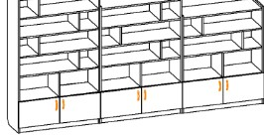
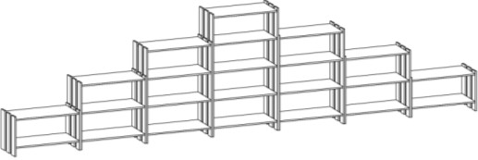
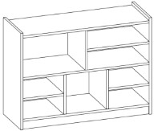
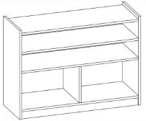
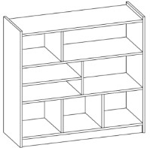
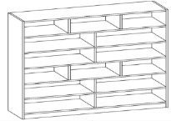
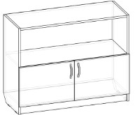
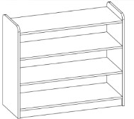
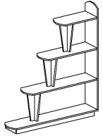
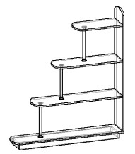
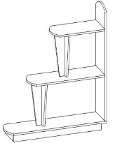
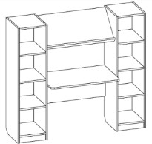
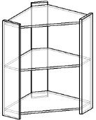
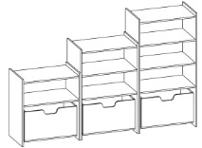
Арт.№ | Наименование | Цена (руб) | Арт.№ | Наименование |  | Цена (руб)
 | Конструктор - Набор стеллажей
с10 |  |  |  | Комплект (3 предм.) | 2040*420*1446 | 15721р./17292р.
с10.1 |  |  |  | стеллаж высокий | 680*420*1446 | 6207р./6828р.
с10.2 |  |  |  | стеллаж срединй | 680*420*1150 | 5293р./5823р.
с10.3 |  |  |  | стеллаж низкий | 680*420*855 | 4377р./4815р.
 |  | Радуга - Набор стеллажей
с11 |  |  |  | Комплект (7 предм.) | 5600*400*1505 | 19945р./21938р.
с11.1 |  |  |  | стеллаж №1 | 800*400*1505 | 4432р./4876р.
с11.2 |  |  |  | стеллаж №2 | 800*400*1165 | 3505р./3854р.
с11.3 |  |  |  | стеллаж №3 | 800*400*824 | 2607р./2868р.
с11.4 |  |  |  | стеллаж №4 | 800*400*485 | 1676р./1845р.
с12 | Модуль 1 - Стеллаж | 3594р./3953р. | с13 | Модуль 2 - Стеллаж |  | 3145р./3460р.
 | 932*340*710 |  |  |  | 932*340*710
с14 | Модуль 3 - Стеллаж | 4013р./4414р. | с15 | Модуль 4 - Стеллаж |  | 7187р./7907р.
 | 932*340*900 |  |  |  | 1250х340х1280
с16 | Модуль 5 - Стеллаж | 4193р./4612р. | с17 | У окна - Стеллаж |  | 2904р./3031р.
 | 932*360*710 |  |  |  | 850*340*750
с18 | Том - Стеллаж | 1470р./1617р.
 | 400*400*900
с19 | Флора Макси - Стеллаж | 3212р./3534р. | с20 | Флора Макси (с металическими |  | 3222р./3544р.
 |  |  |  | трубами) - Стеллаж
 | 1200*250*1486 |  |  | 1200*250*1486
с21 | Флора Мини - Стеллаж | 2450р./2696р. | с22 | Книжная выставка двухтумбовая |  | 6669р./7336р.
 | 976*250*1108 |  |  | 1300х340/450х1200
с23 | Книжная выставка - Макси | 3031р./3335р. | с24 | Книжная выставка - Мини |  | 2541р./2795р.
 | 800*250*1200 |  |  |  | 800*250*1000
с25 | Книжная выставка с выдвижным | 4174р./4592р. | с26 | Книжная выставка - Элит |  | 3622р./3985р.
 | столиком
 | 800х340/400х120 |  |  |  | 800*340/550*1200
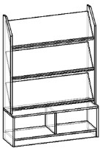
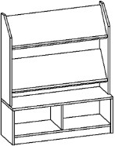
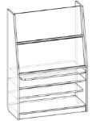
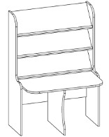
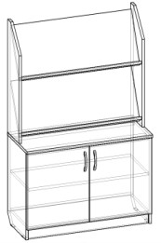
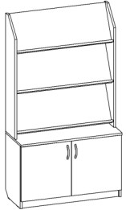
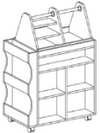
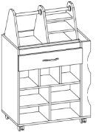
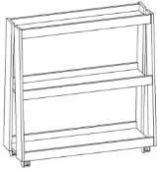
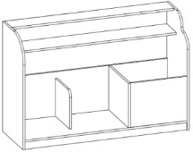
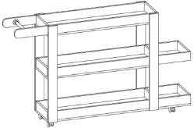
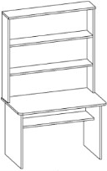
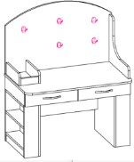
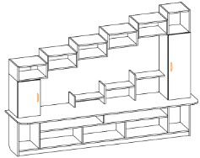
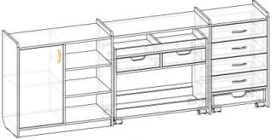
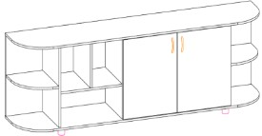
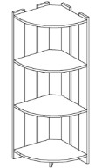
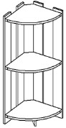
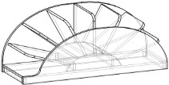
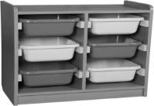

Арт.№ | Наименование | Цена (руб) | Арт.№ | Наименование | Цена (руб)
с27 | Книжная выставка с закрытым | 4193р./4612р. | с27.1 | Книжная выставка с закрытым | 4765р./5242р.
 | низом - Мини |  |  | низом - Макси
 | 800*340*1200 |  |  | 800*340*1500
с28 | Стеллаж для книг и журналов | 3775р./4153р. | с29 | Стеллаж для ИЗО на колёсиках | 10382р./11420р
 | - Ёжик
 | 575*366*330 |  |  | 680*440*1070
с30 | Стеллаж для спортинвентаря №1 | 3267р./3594р. | с31 | Стеллаж для спортинвентаря № 2 | 5989р./6588р.
 | на колесах
 | 900*330*950 |  |  | 1270*430*870
с32 | Стеллаж для спортинвентаря | 4610р./5070р. | с33 | Стеллаж универсальный | 3539р./3894р.
 | № 3 на колесах |  |  | с тазиками
 | 1600*340*950 |  |  | 587*370*600
с34 | Стеллаж для экспериментирования | 3630р./3993р. | с35 | Стеллаж для экспериментирования | 6770р./7446р.
 | №1 |  |  | №2 - Мастер
 | 800*170/450*1370 |  |  | 905*520*1150
с36 | Пифагор - Развивающий центр | 14701р./16172р
 | с ковролином
 | 2400*550*1730
с38 | Стеллаж для конструктора №1 | 12441р./13685р | с39 | Стеллаж для конструктора №2 | 7242р./7966р.
 | 2110*340*800 |  |  | 2000*400*700
с40 | Солнышко макси - Стеллаж | 2450р./2696р. | с41 | Солнышко мини - Стеллаж | 1798р./1978р.
 | 400*400*1200 |  |  | 400*400*900
с42 | Ракета - Стеллаж | 4410р./4851р. | с43 | Елочка - Стеллаж | 4301р./4732р.
 | 1000*340*1400 |  |  | 1000*340*1400
с44 | Яблонька - Стеллаж на колесах | 6861р./7545р. | с45 | Светофор №1 - Стеллаж | 6980р./7677р.
 | 1200*450*1450 |  |  | 720*350*1530
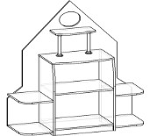
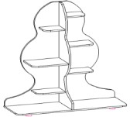
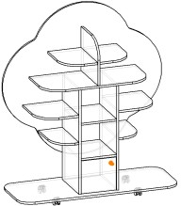
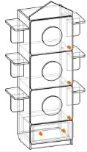

Арт.№ | Наименование | Цена (руб) | Арт.№ | Наименование | Цена (руб)
 | Светофор №2 - Стеллаж |  |  | Бабочка - стеллаж

с46 | 1640х350х1530 | 16335р./17968р | с47 | 1000х370х1050 |  | 8530р./9383р.
с48 | Петербуржец - стеллаж | 4374р./4811р. | с49 | Осень - стеллаж |  | 11434р./12578р.
 | 1460*350*600 |  |  |  | 1750*320*900
с50 | Природа - стеллаж | 10527р./11580р. | с51 | Клоун - Стеллаж |  | 9982р./10981р.
 | 1750х420х1200 |  |  |  | 1500*360*1450
 | Весна - Стеллаж 2-сторонний
с52 |  |  | Комплект (5 предметов) |  | 2650*550*810 | 14555р./16010р.
с52.1 |  |  |  | Столик | 620*550*543 | 1888р./2076р.
с52.2 |  |  |  | Стеллаж | 470*550*810 | 3594р./3952р.
с53 | Незнайка - Стеллаж | 9256р./10182р. |  | РЕЗЕРВ
 | 1200*400*1125
 | Методический уголок №1 - Набор стеллажей
у1 |  |  | Комплект (4 предм.) |  | 1450/1000*340/200*1550 | 9620р./10582р.
у1.1 |  |  |  | левый модуль | 950*340*750 | 4130р./4542р.
у2.2 |  |  | угловой нижний модуль |  | 500*500*750 | 2668р./2935р.
у2.3 |  |  | угловой верхний модуль |  | 350*350*800 | 1325р./1457р.
у2.4 |  |  |  | правый модуль | 500*200*750 | 1398р./1538р.
 | Методический уголок №2 - Набор стеллажей
у2 |  |  |  | Комплект (3 предм.) | 1400/1400*400*1500 | 12578р./13835р.
у2.1 |  |  |  | левый модуль | 750*400*800 | 3863р./4252р.
у2.2 |  |  |  | угловой модуль | 650*650*1500 | 4872р./5359р.
у2.3 |  |  |  | правый модуль | 750*400*800 | 3876р./4264р.
 | Методический уголок №3 - Набор стеллажей
у3 |  |  |  | Комплект (3 предм.) | 940/1532*340*600 | 8893р./9783р.
у3.1 |  |  |  | консоль | 340*340*600 | 1397р./1536р.
у3.2 |  |  |  | угловой модуль | 600*600*600 | 3811р./4193р.
у3.3 |  |  |  | правый модуль | 932*360*600 | 3739р./4113р.
у4 | Уголок природы № 1 | 13249р./14575р | у5 | Уголок природы № 2 |  | 12523р./13777р.
 | 1720/420*1720/  420*1400 |  |  |  | 1700*400*1300
у6 | Уголок природы № 3 | 10708р./11781р | у7 | Уголок природы № 4 |  | 8167р./8984р.
 | 1700*420*1300 |  |  |  | 1200*420*1350
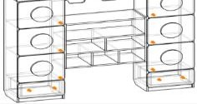
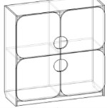
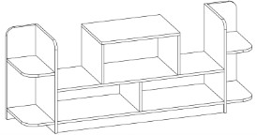
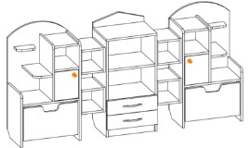
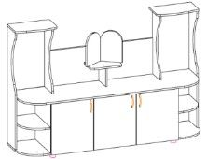
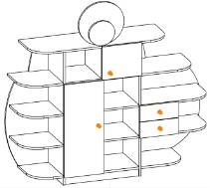
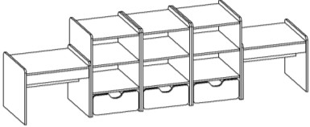
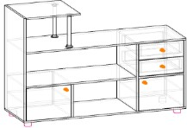
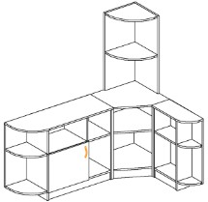
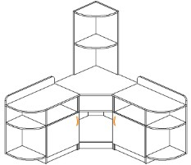
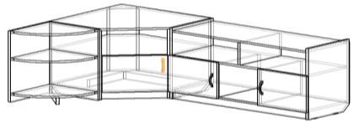
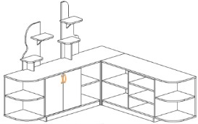
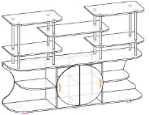
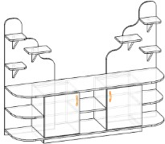
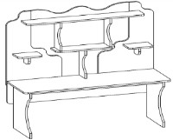
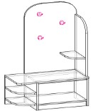
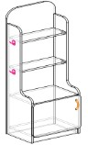
Арт.№ | Наименование | Цена (руб) | Арт.№ | Наименование | Цена (руб)
у8 | Уголок дежурства №1 | 3630р./3993р. | у9 | Уголок дежурства №2 | 3749р./4125р.
 | 620*320*1220 |  |  | 420*320*1350
 | Уголок дежурства №3 |  |  | Уголок творчества №1

у9.1 | 700*300*1300 | 7441р./8186р. | у10 |  | Комплект (2 предмета) | 7242р./7966р.
 |  |  |  |  | 1190*500*900
 |  |  |  |  | стул 300*300*650
 | Уголок творчества №2 - Набор стеллажей
у11 |  | Комплект (5 предметов) |  |  | 1650/2000*360*1550 | 14046р./15450р.
у11.1 |  |  |  | модуль левый | 950*360*750 | 3894р./4283р.
у11.2 |  |  |  | нижний угловой | 700*700*750 | 4207р./4628р.
у11.3 |  |  |  | верхний угловой | 350*350*800 | 1257р./1383р.
у11.4 |  | модуль с наклонными полками |  |  | 800*340*750 | 2755р./3031р.
у11.5 |  |  |  | модуль правый | 500*360*750 | 2455р./2699р.
ст1 | Андрюшка - Стенка | 17880р./19666р. | ст2 | Бабочка - Стенка |  | 20567р./22621р.
 | Комплект |  |  |  | Комплект
 | (4 предмета) |  |  |  | (3 предмета)
 | 2100*320*1605 |  |  |  | 3000х360х1700
ст3 | Солнышко - Стенка | 14675р./16142р.
 | Комплект
 | (3предмета)
 | 2200*420*1250
 |  | Дарья - Стенка
ст4 |  |  | Комплект (7 предметов) |  | 4000*320*1800 | 31454р./34600р.
ст4.1 |  |  |  | №1 угловой | 570*320*850 | 2396р./2635р.
ст4.2 |  |  | №2 с нижними фасадами |  | 570*320*1530 | 5183р./5700р.
ст4.3 |  |  | №3 с верхними фасадами |  | 570*320*1210 | 4529р./4983р.
ст4.4 |  |  |  | №4 средний | 570*320*1800 | 6054р./6660р.
 |  | Светлана - Стенка
ст5 |  |  | Комплект (7 предметов) |  | 3400*320*1400 | 26745р./29420р.
ст5.1 |  |  |  | №1 угловой | 500*300*520 | 1597р./1757р.
ст5.2 |  |  |  | №2 высокий | 600*320*1500 | 6235р./6859р.
ст5.3 |  |  |  | №3 пенал | 300*320*1083 | 3594р./3953р.
ст5.4 |  |  |  | №4 средний | 600*320*1405 | 3894р./4283р.
п1 | Полка - Бабочка (навесная) | 3993р./4392р. | п2 | Полка - Бабочка (напольная) |  | 5626р./6189р.
 | 900*116*1240 |  |  |  | 1200*270*1300
п3 | Полка - Орбита (навесная) | 1996р./2196р. | п4 | Полка - Фиалка (напольная) |  | 3085р./3394р.
 | 800*300*500 |  |  |  | 540*540*851
п5 | Полка - Призма (навесная) | 1072р./1180р. | п6 | Полка - Мотылёк (напольная) |  | 5445р./5989р.
 | 870*160*75 |  |  |  | 900*430*1210

